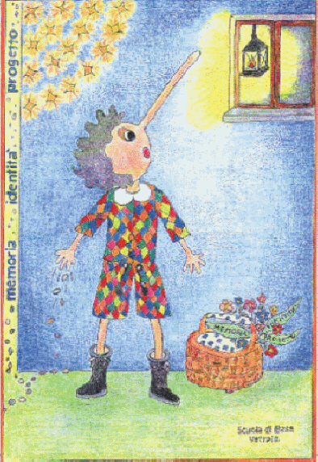

DIREZIONE DIDATTICA STATALE DI VETRALLA
www.circolodidatticovetralla.it


Mostra-mercato

del libro
per bambini

- Scuola primaria di Vetralla:
16, 17 e 18 dicembre 2006
dalle ore 8.30 alle ore 13.00

- Scuola primaria di Cura di Vetralla
13, 14, 15 e 16 dicembre 2006
Dalle ore 8.30 alle ore 13.00


Genitori, nonni, insegnanti e bambini sono invitati a partecipare

